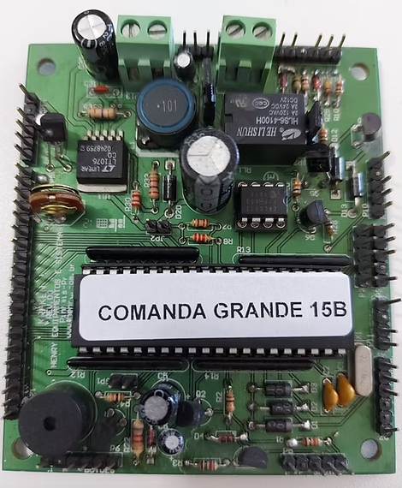
Placa logica /expedidora henry 9x10 comanda.

